Коран о расширяющейся Вселенной и теория большого взрыва

Закон Хаббла
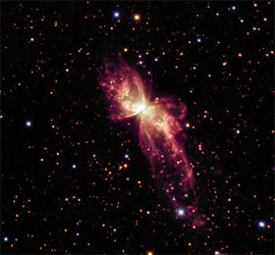
Тысячелетиями астрономы бились над вопросами, касающимися Вселенной. До начала 1920 года считалось, что Вселенная существовала всегда, а ее размер не менялся. Но в 1912 году американский астроном сделал открытие, изменившее представление ученых о Вселенной.
Слайфер заметил, что галактики отдалялись от земли на огромной скорости.
Эти наблюдения стали первым доказательством в поддержку теории о расширяющейся Вселенной.

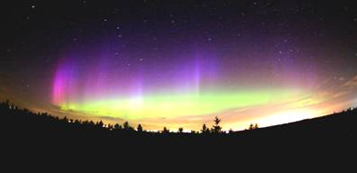
До изобретения телескопа в 1608 году, люди могли лишь догадываться о происхождении Вселенной. (Фото: NASA).

В 1916 году, когда Альберт Эйнштейн сформулировал общую теорию относительности, стало ясно, что Вселенная либо расширяется, либо сужается. Подтверждение теории расширения появилось 1929 году благодаря известному американскому астроному Эдвину Хабблу.
Наблюдая за красным смещением, Хаббл обнаружил, что галактики не были зафиксированы в одном положении, а отдалялись от нас со скоростью, пропорциональной их расстоянию от Земли (Закон Хаббла). Единственным объяснением этого явления могло быть лишь расширение Вселенной. Теория Хаббла считается одной из величайших в истории астрономии. В 1929 году Хаббл открыл зависимость между расстоянием до галактики и скоростью ее движения, которая лежит в основе современной космологии. В последующие годы, в результате дальнейших наблюдений, теория о расширяющейся Вселенной была принята учеными и астрономами.

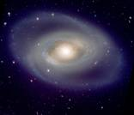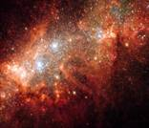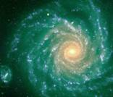

С помощью телескопа Хукера Хаббл обнаружил, что галактики отдаляются от нас. Вверху представлены фото известных галактик. (Фото: NASA)

Удивителен тот факт, что еще до изобретения телескопа и, соответственно, до того, как Хаббл опубликовал свой закон, пророк Мухаммад (мир ему и благословение) прочитал своим сподвижникам аят, который ясно говорил о расширении Вселенной:

«Мы (Бог) воздвигли небо благодаря могуществу, и Мы его расширяем» (Коран 51:47).
Когда ниспосылался Коран, слово «космос» не было известно. Люди говорили «небеса», чтобы обозначить все то, что над ними. В приведенном аяте «небеса» означают космос и Вселенную. Аят четко говорит о расширении Вселенной, как и закон Хаббла.
Коран упоминает этот факт задолго до изобретения телескопа, во времена примитивных научных знаний. Пророк Мухаммад, как и многие люди его эпохи, был безграмотен, и не мог написать этого от себя. Возможно, он действительно получил небесное откровение от Творца – создателя Вселенной?

Теория Большого Взрыва
Дальнейшее исследование Хаббла показало, что галактики отдалялись не только от Земли, но и друг от друга. Это означало, что Вселенная расширяется во всех направлениях, как увеличивается воздушный шар, который наполняют воздухом. Новое открытие Хаббла стало основой Теории Большого Взрыва.
Согласно этой теории, около 12-15 миллиардов лет назад существовала точка с очень высокой плотностью и температурой. Что-то привело к взрыву этой точки, в результате чего и возникла Вселенная. С тех пор она расширяется от этой самой точки.
В 1965 году ученые-радиоинженеры Арно Пензиас и Роберт Вильсон сделали открытие, принесшее им Нобелевскую Премию и подтвердившее теорию Большого Взрыва. До их открытия теория гласила: если Вселенная образовалась из чрезвычайно горячей точки, должны существовать остатки этого тепла. Именно эти остатки и обнаружили Пензиас и Вильсон: космическое микроволновое фоновое излучение с температурой 2.725 К, рассеянное по всей Вселенной. Так, стало понятно, что это излучение и есть след ранних стадий Большого Взрыва. Сегодня данная теория признана подавляющим большинством ученых и астрономов.
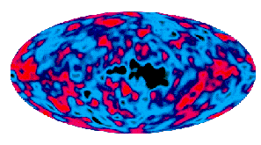
Карта следов Большого Взрыва, породившего Вселенную. (Фото: NASA)

Об этом говорится в Коране:
«Он – Первосоздатель небес и земли…» (Коран 6:101).
«Неужели Тот, Кто сотворил небеса и землю, не способен создать подобных им? Конечно, ведь Он – Творец, Знающий. Когда Он желает чего-либо, то стоит Ему сказать: «Будь!» – как это сбывается» (Коран 36:81-82).
Эти аяты доказывают, что Вселенная имела свое начало, что Господь ее создатель, и что ему достаточно сказать: «Будь!», чтобы оно появилось. Возможно, это объясняет, что же именно спровоцировало Большой Взрыв?
Коран также упоминает:
«Неужели неверующие не видят, что небеса и земля были единым целым и что Мы разделили их и сотворили все живое из воды? Неужели они не уверуют?» (Коран 21:30)
Мусульманские ученые, толковавшие этот аят, говорят, что земля и небо некогда были одним целым, затем Господь разделил их на семь небес и землю. Однако, в силу слабого развития науки на тот период ниспослания Корана (и последующих нескольких веков), ни один ученый не мог дать конкретного объяснения тому, как именно были сотворены Небо и Земля. Что могли объяснить ученые, так это конкретное значение каждого слова (на арабском) в приведенном аяте.
Итак, здесь использованы слова «ратк» и «фатак», которые можно перевести как «нечто реально существующее», «прошитое», «соединенный друг с другом», «завершенное». Все варианты перевода указывают на нечто смешанное, существующее самостоятельно. Глагол «фатак» переводится как «Мы раскололи», «Мы распороли», «Мы разделили»…т.е. что-то начало свое отдельное существование после того, как его отделили. Прорастание семени из почвы – этот пример как нельзя лучше демонстрирует смысл глагола«фатак».
С появлением теории Большого Взрыва, мусульманским ученым стало ясно, что именно об этом говорится в 30-ом аяте суры 21. По теории, все возникло из одной точки с невероятно высокой температурой и плотностью, которая взорвалась и породила Вселенную. Это идентично сказанному в Коране о небесах и Земле (Вселенная), которые когда-то были единым целым, а потом разъединились. Пророк Мухаммад мог узнать это только от Бога – Создателя Вселенной.

